Prénom : ………………………… | Date : ………………………………………………..

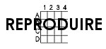 | Avec des quadrillages… (03)

- Reproduis le dessin suivant :

